INFORME DE LA COMISIÓN DE OBRAS PÚBLICAS, TRANSPORTES Y TELECOMUNICACIONES RECAIDO EN EL PROYECTO DE LEY QUE DEROGA EL ARTÍCULO 114 DE LA LEY DE TRÁNSITO, QUE REGULA EL SISTEMA ELECTRÓNICO DE COBRO DE TARIFAS O PEAJES EN LOS CAMINOS PÚBLICOS
_______________________________________________________________
BOLETÍN Nº 16.346-15

HONORABLE CÁMARA:
La Comisión de Obras Públicas, Transportes y Telecomunicaciones pasa a informar el proyecto de ley individualizado en el epígrafe, de origen en una moción patrocinada por el diputado señor Jaime Mulet Martínez, en primer trámite constitucional, sin urgencia.

I.- CONSTANCIAS PREVIAS.

1.- IDEA MATRIZ O FUNDAMENTAL DEL PROYECTO.
- Derogar el artículo 114 del DFL N°1 que fija texto refundido, coordinado y sistematizado de la Ley de tránsito.

2.- NORMAS DE CARÁCTER ORGÁNICO CONSTITUCIONAL O DE QUORUM CALIFICADO.

NO HAY.

3.- TRÁMITE DE HACIENDA.

NO HAY.

4.- EL PROYECTO FUE APROBADO EN GENERAL POR MAYORÍA DE VOTOS.

VOTARON A FAVOR LA DIPUTADA SEÑORA EMILIA NUYADO Y LOS DIPUTADOS SEÑORES FERNANDO BÓRQUEZ, FÉLIX BUGUEÑO, COSME MELLADO, JAIME MULET. LO HIZO EN CONTRA EL DIPUTADO SEÑOR JUAN IRARRÁZAVAL. SE ABSTUVIERON LOS DIPUTADOS SEÑORES LEONIDAS ROMERO Y JAIME SÁEZ.

5.- SE DESIGNÓ DIPUTADO INFORMANTE AL SEÑOR JAIME MULET MARTÍNEZ.

**********

Durante este trámite reglamentario se contó con la asistencia y participación del señor Juan Manuel Sánchez Medioli, Director General de Concesiones.

**********

II.- ANTECEDENTES.
La moción en análisis considera los siguientes fundamentos:
I. Antecedentes y fundamentos de la iniciativa
1.- Que, tal como es señalado por la Dirección General de Concesiones1, históricamente el desarrollo y la conservación de la infraestructura pública en Chile fue ejecutado como inversión fiscal por el Ministerio de Obras Públicas (MOP), a través de sus distintas direcciones y reparticiones. Sin embargo, a principio de la década de los noventa, Chile abrió sus puertas a los mercados internacionales y a oportunidades para la inversión en materia de infraestructura pública a través del Sistema de Concesiones, sustentado en una asociación del Estado con los privados (APP) que permitió desarrollar importantes transformaciones en materia de conectividad vial y aeroportuaria. En ese sentido, es posible señalar que las concesiones de obras públicas comenzaron a desarrollarse en la década de los 90´, con los nuevos gobiernos democráticos, guiados e influenciados por la ola privatizadora de servicios públicos desarrollada en la década anterior en Estados Unidos y Reino Unido2. Ahora bien, este cambio en el modelo no está exento de críticas, ya que hay quienes plantean, como Andrés Fielbaum, ingeniero en transporte de la Universidad de Chile, que “es un problema gigante la naturalización de las concesiones. Estructuralmente es un problema concesionar. El Estado renuncia a construir capacidad propia de resolver situaciones y depende, por lo tanto, de las decisiones que toma una empresa que solo ve negocios. En general las concesiones son caras y el sistema de garantías que ha ofrecido Chile ha sido criticado por ser pro-empresarial”.
2.- Que, dentro de las obras públicas concesionadas se destacan las obras viales, en específico las autopistas. Al respecto, se debe tener presente que en diciembre del año 2017 se publicó un estudio elaborado por los académicos del Departamento de Ingeniería Industrial de la Universidad de Santiago Juan Pedro Sepúlveda y Cristián Vergara en que se concluye que las concesionarias de autopistas en Chile han triplicado sus ganancias desde 2003, cuando el sistema reportó montos de US$ 138 millones de dólares, para llegar a un total de US$375 millones en 2014. Esto significa que el sistema de autopistas concesionadas (como un todo) generó ingresos por 18.573 millones de dólares e incurrió en costos por 15.455 millones durante dicho período (1994-2014). Lo anterior, equivale a una ganancia de 3.118 millones de dólares4.
3.- Que, no obstante, en la actualidad los usuarios y usuarias de autopistas cuestionan la legitimidad del sistema cada vez que las concesionarias incrementan sus tarifas (amparadas en los contratos de concesión) sin mejorar la calidad del servicio que proveen5, lo que ha causado que se conformen organizaciones como “No + TAG”. Juan Pedro Sepúlveda, doctor en transporte de la Universidad de Santiago y uno de los autores del estudio mencionado, explica las contradicciones que acarrea este fenómeno: “Mientras más años pasan, más flujo va a haber y más autos van a pasar por las diferentes autopistas. No es absurdo pensar que las tarifas debieran ir bajando con el tiempo y no lo que está pasando ahora, que van subiendo. La forma de fijar la tarifa no obedece a una relación con los costos de operación de las autopistas”6.
4.- Que, un ejemplo concreto respecto a la mala calidad del servicio que proveen las concesionarias, es la situación que desde el mes de agosto ha sido denunciada por los usuarios y usuarias de la autopista Américo Vespucio Oriente (AVO 1), sobre focos de filtraciones de agua que han generado charcos de agua y anegamientos en distintos trazados de esta, los cuales ponen en riesgo el tránsito en el segmento de la vía que conecta las comunas de Recoleta, Huechuraba, Vitacura, Las Condes, La Reina y Santiago. Como resultado, incluso se tomó la decisión de cerrar un tramo del túnel en coordinación con el Ministerio de Obras Públicas. Considerando que el concesionario tiene el deber de mantener siempre en perfectas condiciones de uso, conservación y mantención toda la infraestructura, la situación que se está viviendo hoy en día es directamente atribuible a sus actos y/o omisiones.
5.- Que, por estas razones es que carece de sentido que el Estado se encargue de establecer sanciones para que los usuarios y usuarias sigan manteniendo este sistema abusivo, y es por ello que nace la iniciativa de derogar el artículo 114 del DFL N°1 que fija texto refundido, coordinado y sistematizado de la Ley de tránsito en el cual se consagra que:
Artículo 114.- En los caminos públicos en que opere un sistema electrónico de cobro de tarifas o peajes, sólo podrán circular los vehículos que estén provistos de un dispositivo electrónico habilitado u otro sistema complementario que permitan su cobro. La infracción a esta prohibición será sancionada con una multa de una unidad tributaria mensual y para todos los efectos se entenderá como una infracción grave de conformidad al artículo 200 Nº 7 de la presente ley.
Si en un día calendario se cometen dos o más contravenciones a la prohibición dispuesta en el inciso anterior, solo se considerará la primera para todos los efectos legales.
Los equipos y demás medios utilizados para la implementación de este sistema, constituyen equipos de registro de infracciones, rigiéndose por lo dispuesto en el inciso tercero del artículo 3º y en el artículo 24, ambos de la ley Nº 18.287 y en el artículo 4º de esta ley, salvo en lo previsto en sus incisos sexto, séptimo, octavo, noveno y décimo. Los estándares técnicos y condiciones de instalación, funcionamiento y uso de los mismos serán regulados por el Ministerio de Obras Públicas.

III.- INTERVENCIONES.

El señor Sánchez, Director General de Concesiones, presenta la siguiente exposición:
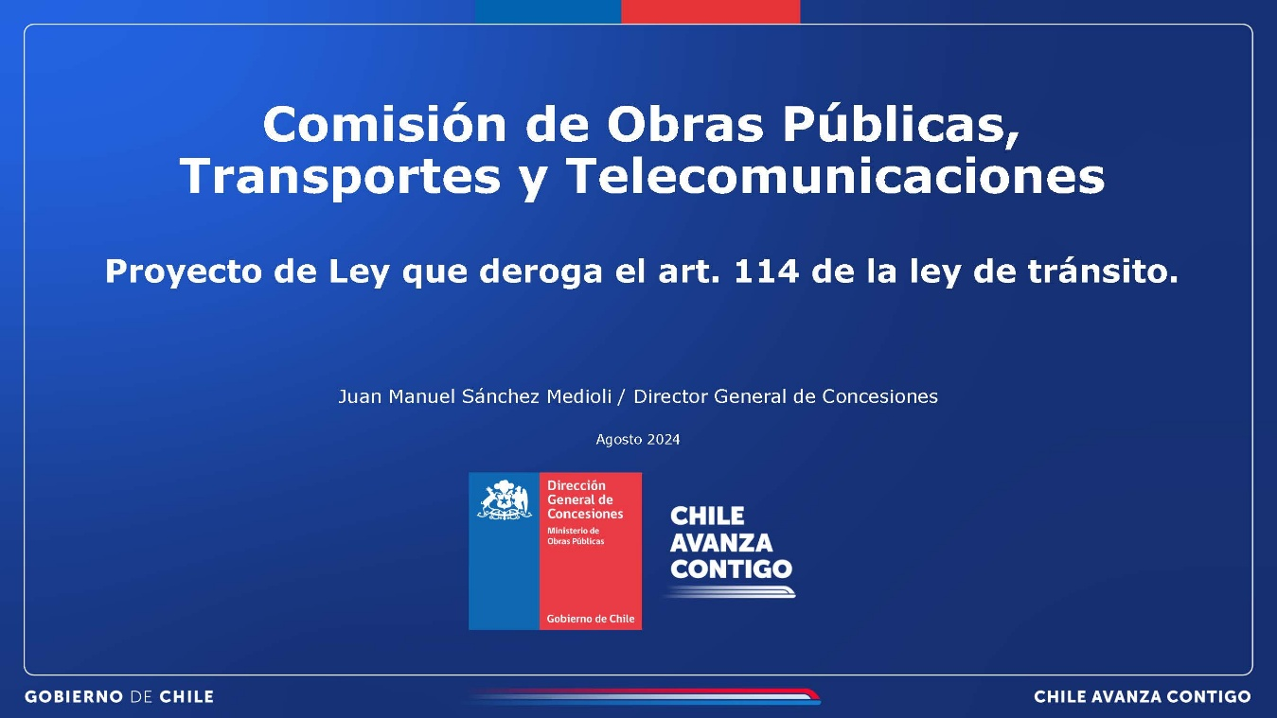

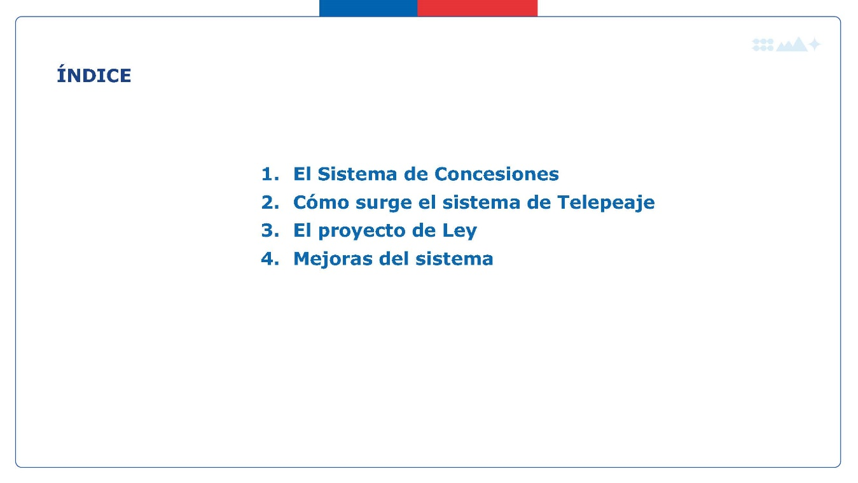

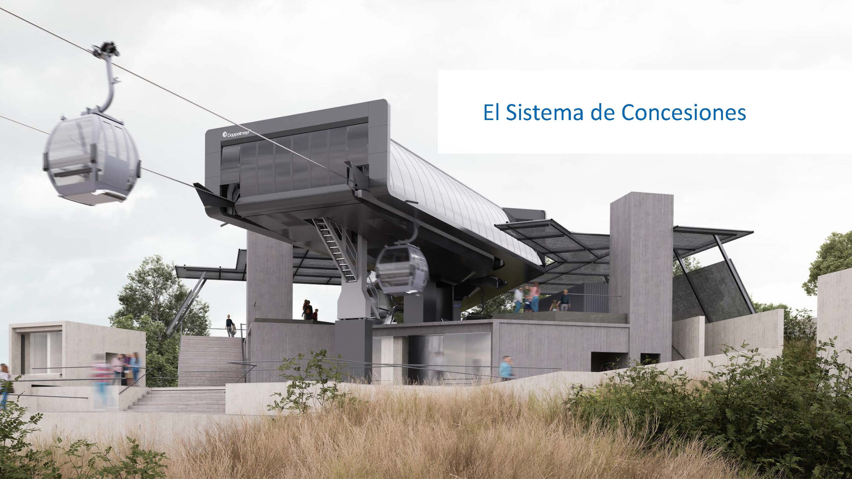

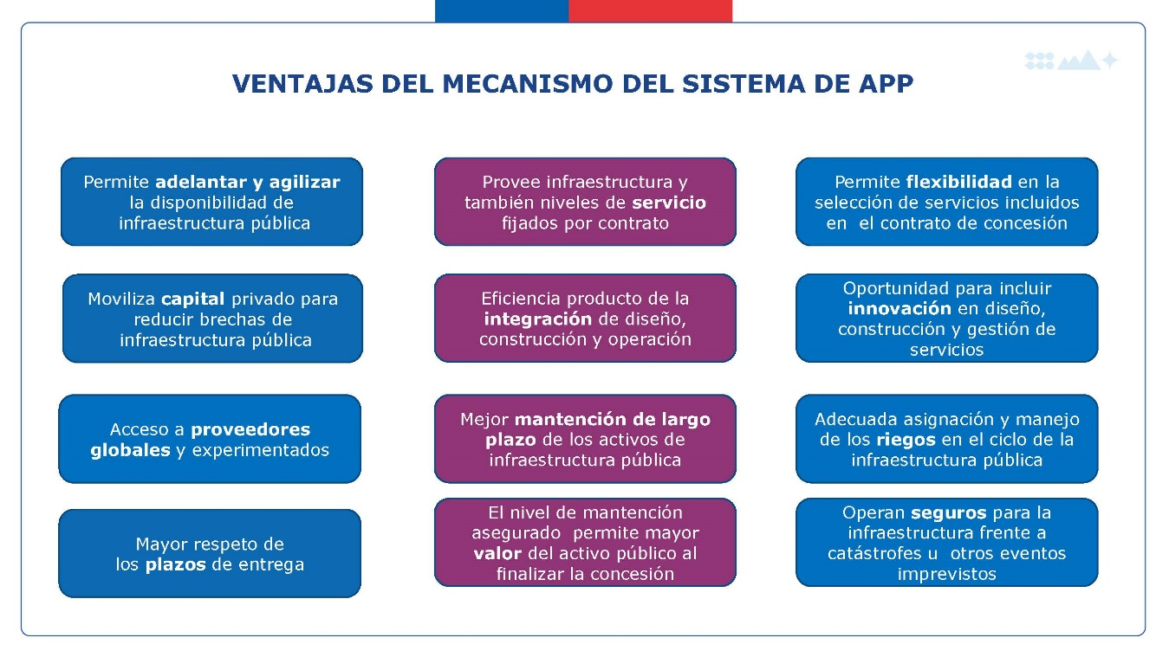

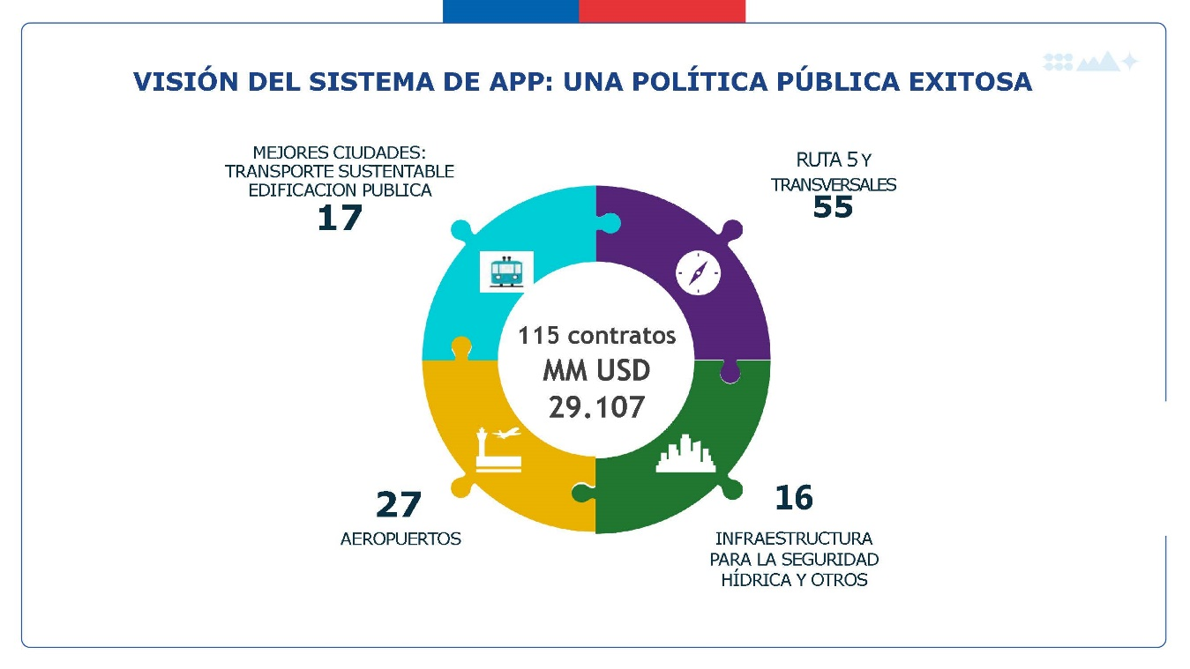



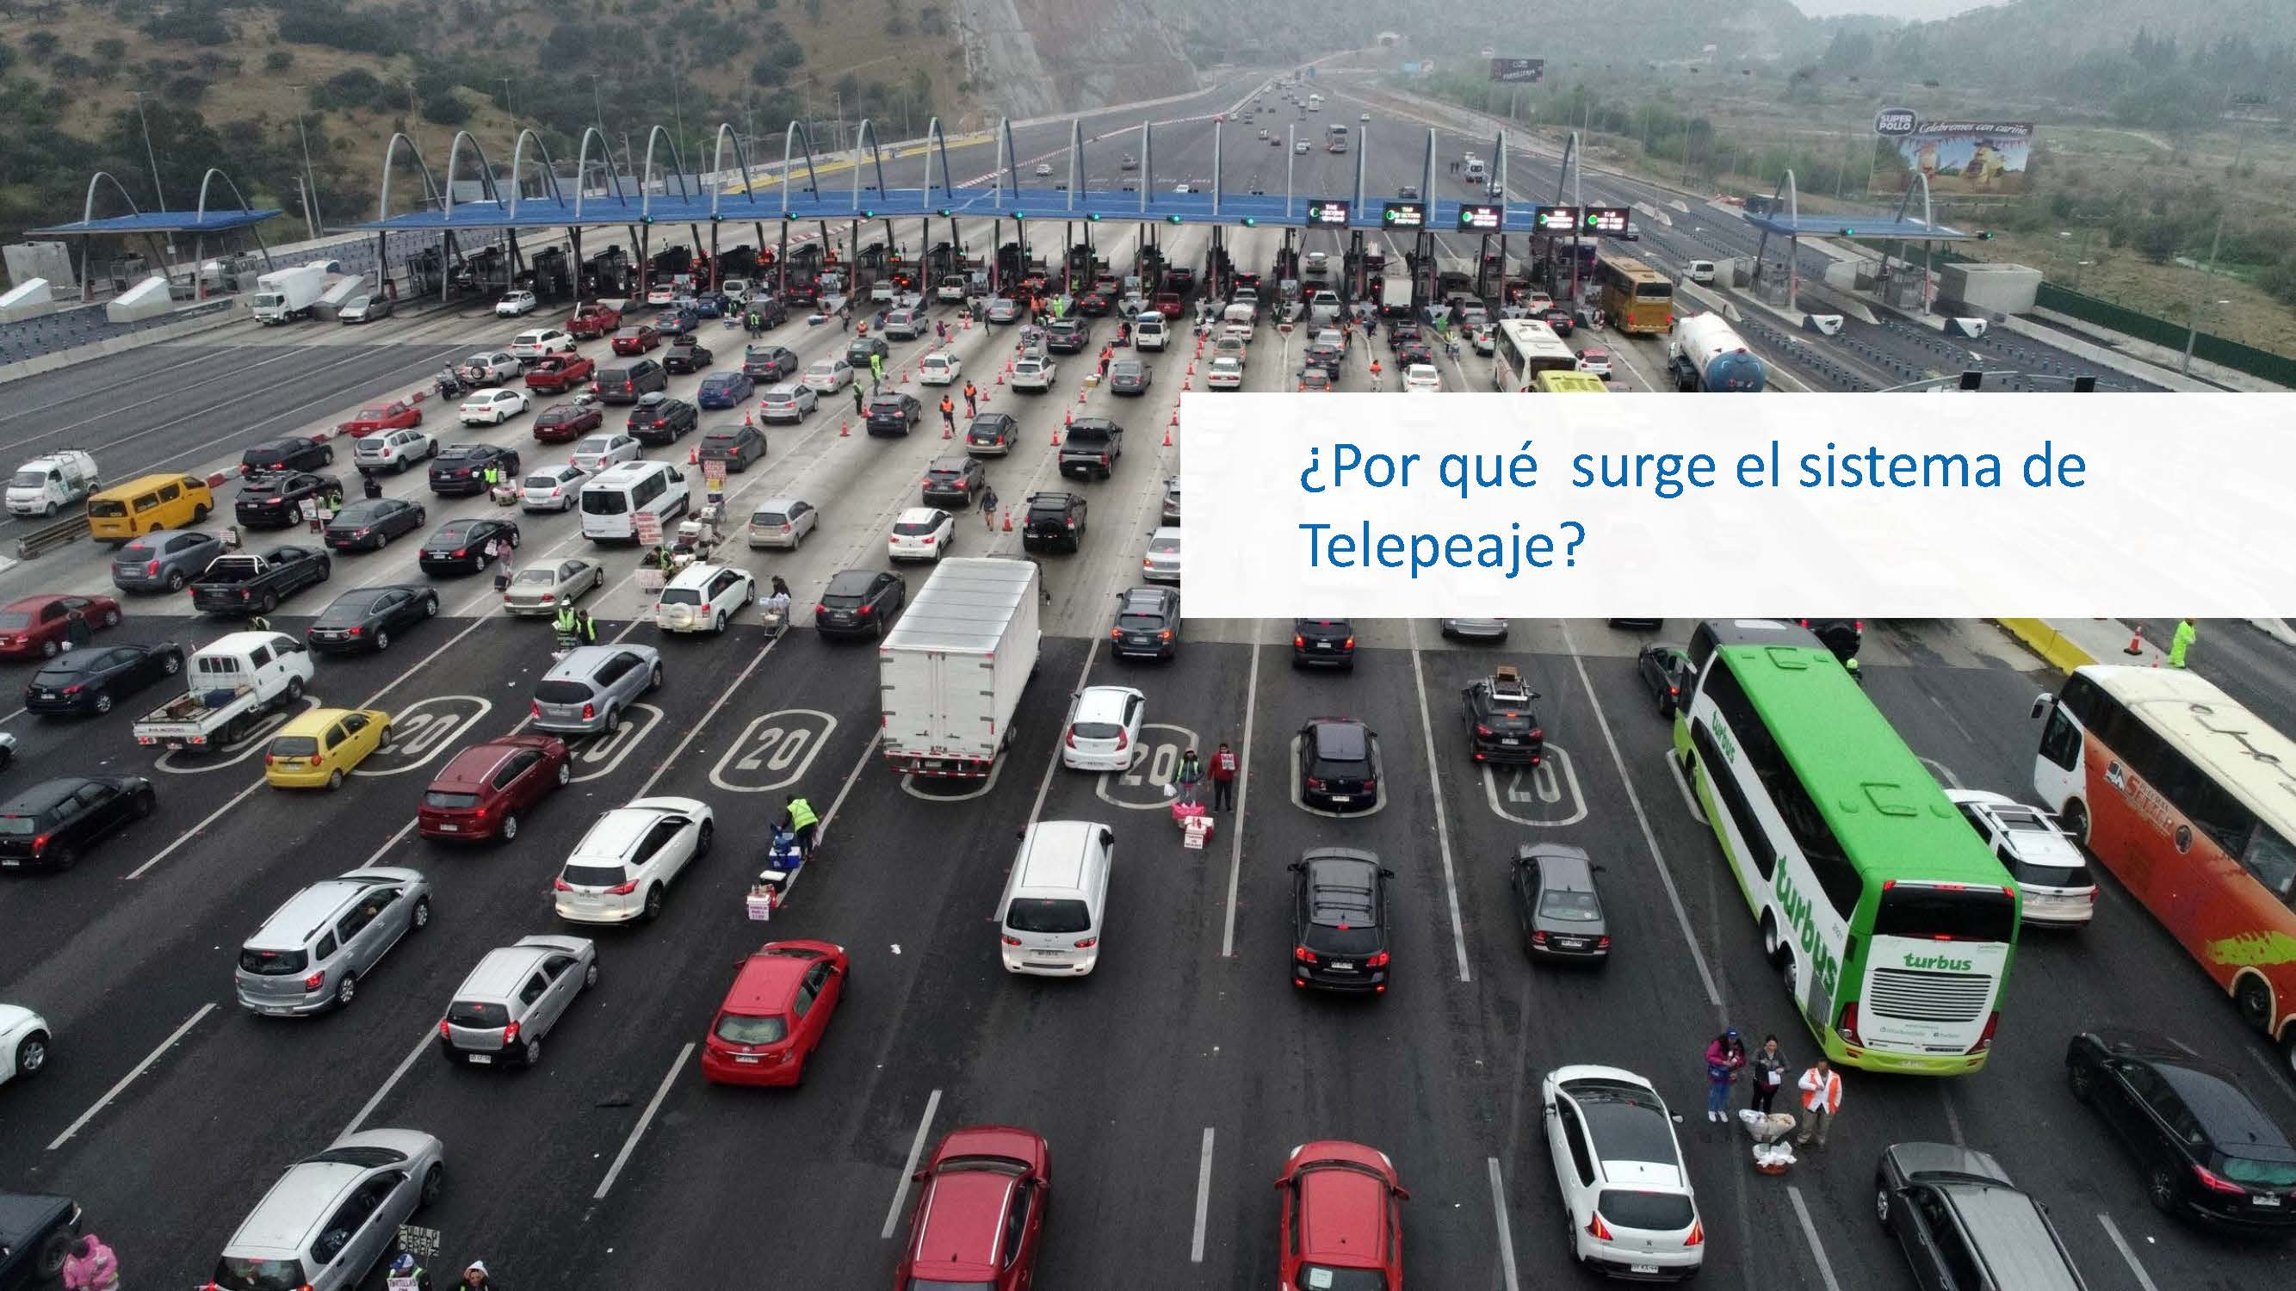

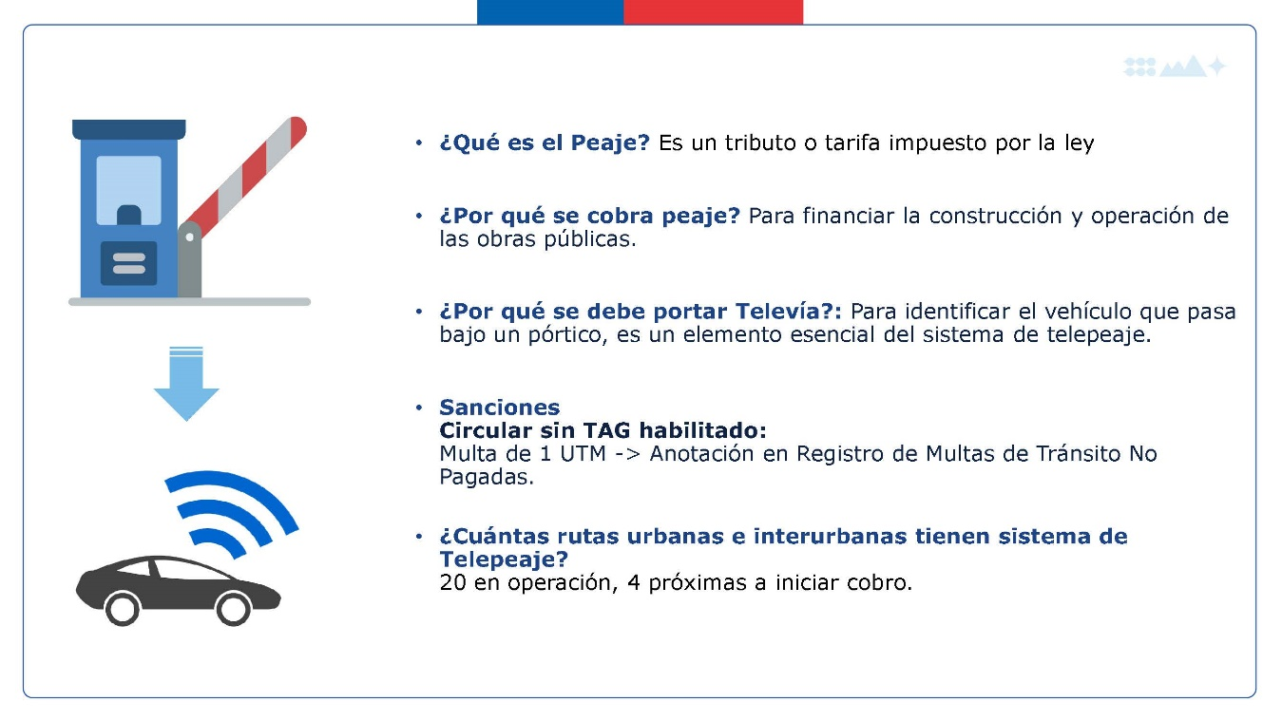



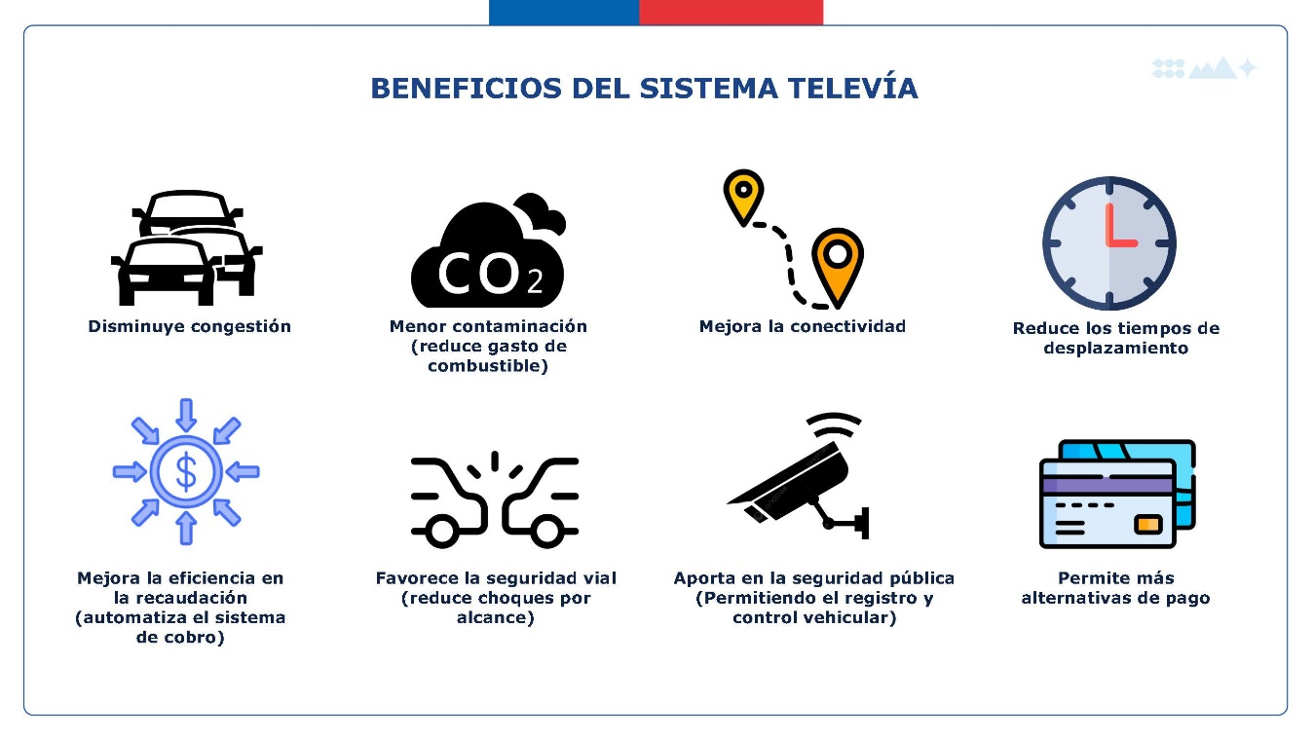

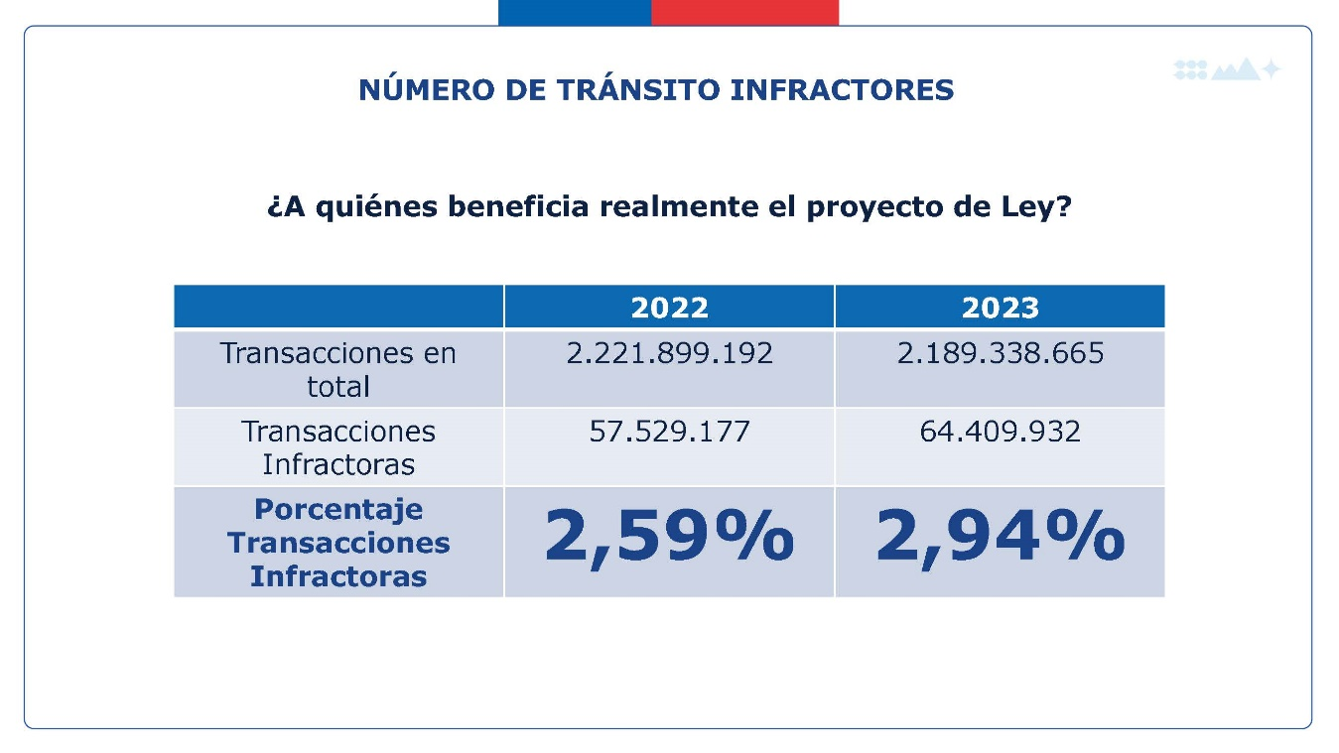

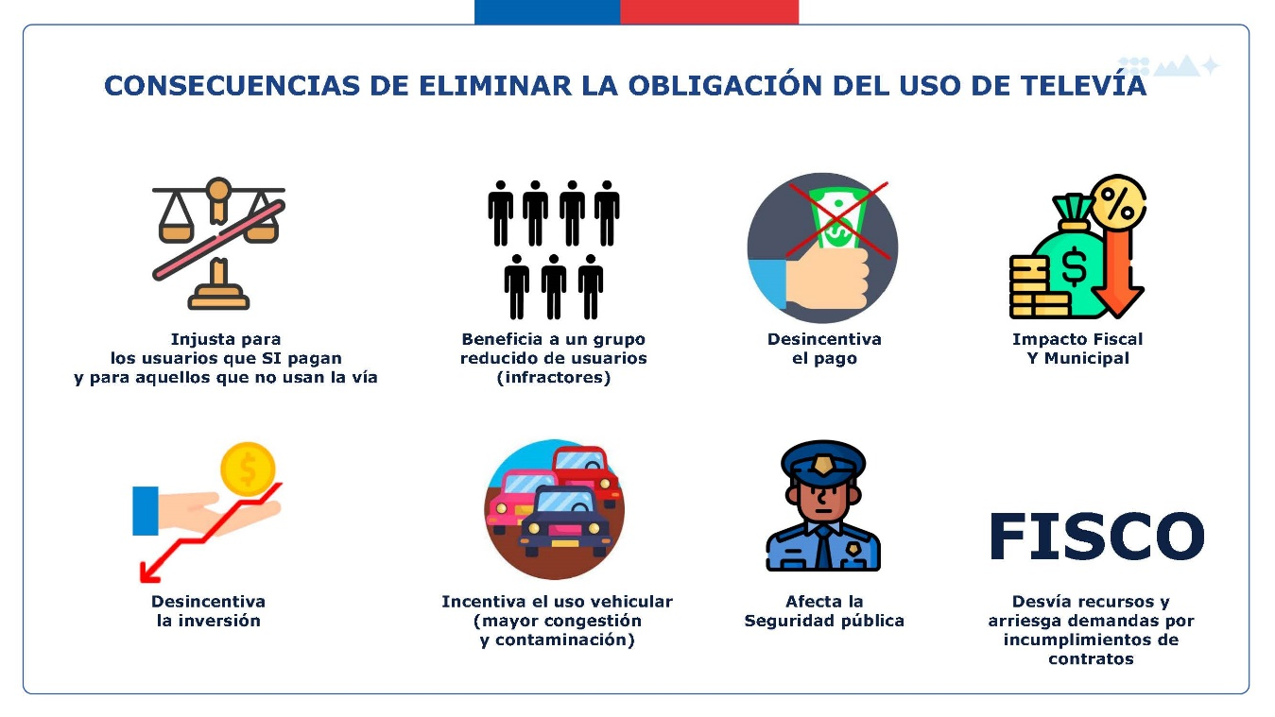



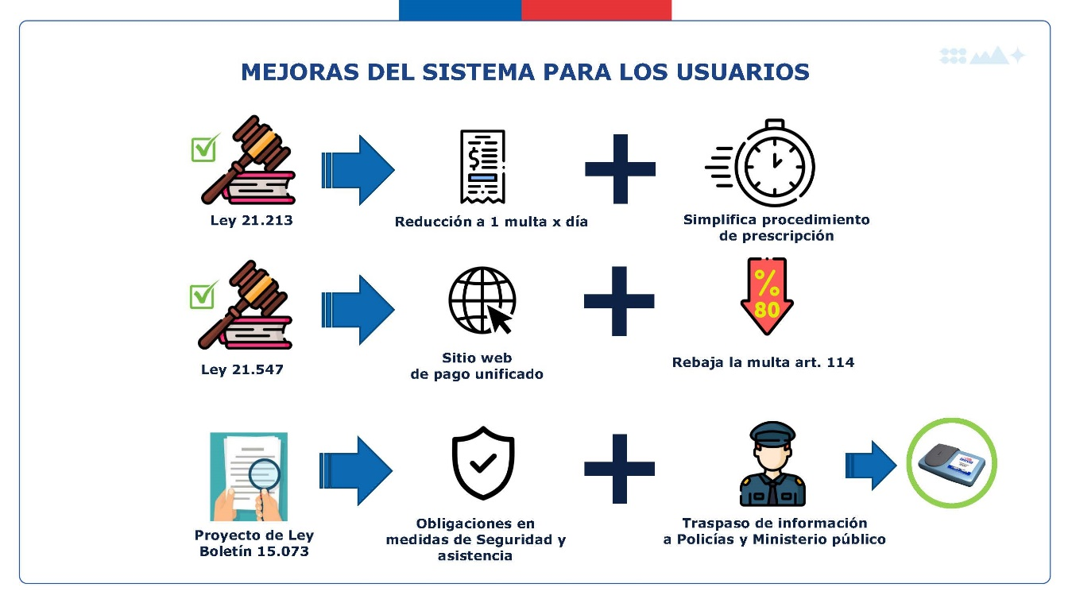

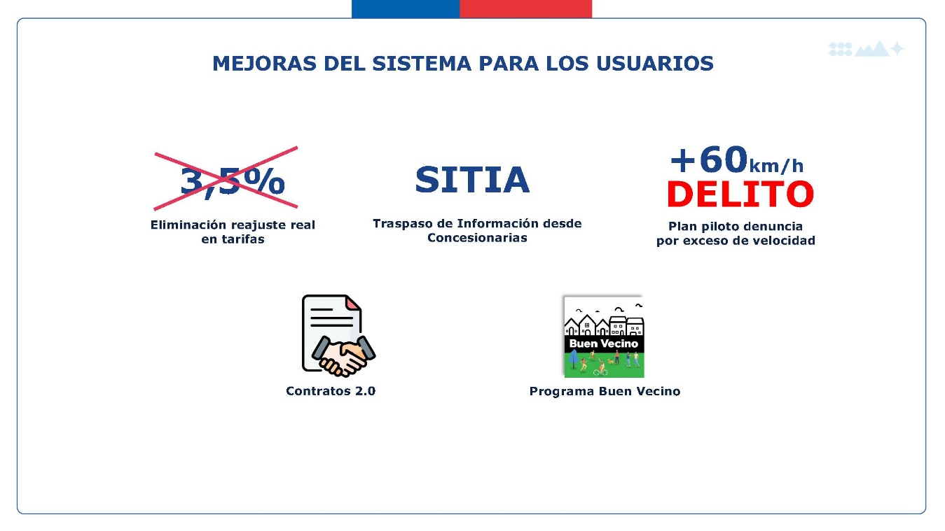



El señor Sánchez, Director General de Concesiones, de este modo, subrayó la importancia de discutir la visión del Ejecutivo sobre el proyecto de ley y las mejoras que se están realizando en el sistema de concesiones. Señaló que su exposición se centrará en cuatro aspectos principales: la descripción del sistema de concesiones, las razones que justifican la implementación del tele peaje en las rutas, la visión del ejecutivo sobre el proyecto de ley y las mejoras en infraestructuras realizadas por el Gobierno a través de concesiones.
En primer lugar, describió el sistema de concesiones, el cual ha permitido adelantar y agilizar la disponibilidad de infraestructura pública mediante la participación de capital privado, esto ha reducido las brechas de infraestructura y ha permitido destinar recursos a otras áreas urgentes. Destacó que las concesiones no solo financian la construcción de obras públicas, sino que también garantizan la mantención a largo plazo de las infraestructuras, lo que es crucial para preservar el valor de los activos públicos.
Subrayó que entre el 60% y el 70% del presupuesto de la Dirección de Vialidad se destina a mantenimiento, un área que hoy en día se financia a través de alianzas público-privadas (APP). En Chile, estas APP son conocidas como concesiones, pero a nivel internacional se les denomina "Public-Private Partnerships" (PPP).
Mencionó que un aspecto fundamental de la ley de concesiones es la adecuada asignación y manejo de riesgos en los proyectos de infraestructura, ya que, a lo largo de la construcción y operación de las obras, pueden surgir imprevistos, y el sistema de concesiones permite mitigar estos riesgos. Además, destacó la importancia de los seguros en el sistema de concesiones, estos seguros cubren daños a la infraestructura causados por catástrofes naturales y otros imprevistos. Como ejemplo, mencionó el terremoto del 27 de febrero de 2010, cuando gran cantidad de puentes fueron destruidos, pero gracias a los seguros, se logró restaurar la vialidad dañada en un año. Otro seguro importante es el que protege a los usuarios en caso de que los servicios de la obra no se presten de manera adecuada, como cuando un animal invade una vía, este sistema de seguros está vigente en todos los contratos viales del país.
Destacó que Chile es pionero en la implementación y desarrollo del modelo de concesiones, con más de 29 mil millones de dólares invertidos en concesiones que han valorizado el activo público de infraestructura, este sistema ha permitido financiar nuevos proyectos mediante una combinación de peajes y aportes fiscales.
Señaló que el sistema de concesiones ha evolucionado para abordar nuevas problemáticas relevantes para la ciudadanía, como la dotación de agua potable mediante desaladoras en Coquimbo y la implementación de medios de transporte sustentables en ciudades como Valparaíso y Concepción. Además, mencionó la intervención en 27 aeropuertos de la red primaria en Chile, que se encuentran en 14 regiones del país. Este esfuerzo incluye la remodelación y aumento de capacidad de los terminales, lo que es clave para afrontar el nuevo ciclo económico favorable para el cobre en regiones como Calama, Antofagasta, La Araucanía, Osorno, Valdivia y Chiloé.
Subrayó la importancia de generar confianza e incentivos para la inversión extranjera en el país, lo que ha sido posible gracias a la política de concesiones que ha trascendido distintos gobiernos. Mencionó que 16 países han confiado en este modelo, y que fondos de pensiones canadienses, están invirtiendo en las rutas concesionadas en Chile. Este modelo, que ya ha cumplido 30 años, ha permitido el desarrollo de infraestructura esencial para el país, facilitando así el crecimiento económico y el bienestar de la población.
Justificó el sistema de telepeaje, donde el peaje es un tributo o tarifa impuesta por ley que permite cofinanciar obras públicas entre los usuarios y el Estado. Resaltó, que el principio fundamental del peaje es que "el que usa, paga". Comparó la situación de Chile con la de España, donde se eliminó el peaje en una de las principales rutas, pero la Comunidad Europea instruyó su reinstauración para mantener los estándares de seguridad. Subrayó la importancia de que el costo del mantenimiento y operación de las rutas no recaiga completamente en el erario público.
Detalló que el cobro del peaje financia el diseño, la ingeniería, la construcción, el mantenimiento y la operación de la infraestructura. Esto incluye reparaciones permanentes, señalización, medidas de seguridad y la operación diaria, lo que garantiza que el activo mantenga su valor y funcione adecuadamente. Mencionó que las sociedades concesionarias tienen la obligación de recaudar el peaje y que los recursos se destinan a la operación y mantenimiento de las rutas. Subrayó que el sistema de telepeaje ha mejorado la eficiencia de la recaudación y ha reducido los tiempos de desplazamiento, lo que, a su vez, disminuye las emisiones de carbono.
En cuanto a los beneficios del telepeaje, este sistema ha demostrado ser eficaz en la reducción de la congestión, especialmente en las salidas de Santiago, donde los vehículos ya no tienen que detenerse para pagar, lo que disminuye las emisiones contaminantes y mejora la conectividad, lo que ha permitido eliminar peajes laterales en la Ruta 5 Sur, cobrando solo en el tramo troncal. Esto hace que el principio de "el que usa, paga" sea más efectivo, evitando que los tránsitos locales deban pagar. Además, destacó que el telepeaje ha mejorado la seguridad vial, reduciendo los choques por alcance, y ha aportado a la seguridad pública al permitir un control más estricto del tránsito en las autopistas, dificultando su uso por parte del crimen organizado. Asimismo, el telepeaje también ofrece alternativas de pago más flexibles, como el uso de crédito y cuotas, lo que mejora la accesibilidad para los usuarios.
Por último, expresó su preocupación por la eliminación de la obligación del uso del televía, que se deriva de la derogación del artículo 114. Señaló que esta medida sería injusta, ya que beneficiaría a un pequeño porcentaje de la población (alrededor del 3%) que actualmente no cumple con la ley de tránsito, afectando a aquellos usuarios que sí pagan por el uso de las vías, así la derogación del artículo 114 tendría un impacto negativo en la eficiencia del sistema de telepeaje y en la equidad para los usuarios que contribuyen al financiamiento y mantenimiento de las rutas concesionadas.
Señaló que el proyecto en discusión se enmarca en un contexto con distintas visiones y posturas, destacando la necesidad de ajustar las condiciones económicas relacionadas con las concesiones. Mencionó que otros servicios de movilidad, como el metro de Santiago, los ferrocarriles y los buses urbanos, también aplican multas por incumplimiento de pago. Indicó que el sistema de Transantiago enfrenta problemas significativos de evasión, con una cifra que ha alcanzado el 38%, lo que afecta la política pública de transporte en Santiago y la distribución de recursos en el territorio.
Expresó su preocupación por la idea de que la derogación del artículo 114 se perciba como una forma de reducir el costo de los peajes, argumentando que este enfoque puede ser inapropiado. Sostuvo que la derogación del artículo podría desvirtuar el objetivo principal y propone que se busquen soluciones más dirigidas y efectivas para abordar los problemas que se desean resolver. Mencionó que, por ejemplo, los taxistas tienen un convenio que les permite pagar la mitad de la tarifa en la Vía Costanera Norte, y que las motos tienen tarifas reducidas en algunas rutas.
Destacó que el uso de sistemas de pago con tarifas planas es una estrategia utilizada para ciertos usuarios, como en el caso de las motos. Además, mencionó que la congestión en las autopistas es un problema que afecta tanto a los usuarios como a las concesionarias, indicando que, durante la congestión, el peaje no se cobra porque el pórtico no detecta el paso de vehículos. Sugirió que la falta de información clara y la desactivación de dispositivos de pago por parte de los usuarios contribuyen a los problemas actuales.
Como propuesta para mejorar el sistema de peajes, señaló que los recursos obtenidos de los peajes se utilicen para mejorar el transporte público, la infraestructura para bicicletas y la peatonalidad. Estimó que la reducción de costos en los peajes podría ser una señal equivocada y aboga por utilizar los recursos para mejorar los servicios de transporte y movilidad en las ciudades.
Agregó que, gracias a las medidas para ajustar y congelar tarifas, el peaje de acceso norte a Concepción ha sido reducido en más de 1.800 pesos durante dos años, y la nueva configuración de la ruta del Itata mejorará el servicio y el sistema de pago electrónico será implementado para que el cobro sea más justo.
En cuanto al estado del proyecto de la Ruta 5 Sur en Chiloé, confirmó que se recibirá la oferta para el tramo de la Ruta 5 Sur entre Chacao y Chonchi durante el presente año, y que se están iniciando los estudios para el tramo desde Chonchi hasta Quellón, el proyecto incluye características innovadoras, como pasarelas para fauna, que mejorarán la seguridad ecológica de la ruta.
En relación con el movimiento No Más TAG, explicó que, a pesar de haber tenido reuniones a través del Seremi de Obras Públicas, las conversaciones se rompieron debido a la falta de consenso sobre la rapidez y la viabilidad de las medidas propuestas. Indicó que No Más TAG buscaba una solución inmediata, mientras que el Ministerio consideraba que el proceso para implementar cambios tarifarios era más largo y complejo.
Como conclusión, destacó los esfuerzos del Ministerio para mejorar el sistema de concesiones y movilidad y reiteró el compromiso de trabajar para optimizar el sistema de peajes y la infraestructura de transporte, manteniendo un enfoque en la equidad y la transparencia.

IV.- DISCUSIÓN DEL PROYECTO.

- DISCUSIÓN GENERAL.
Con el mérito de los fundamentos contenidos en la moción, la señora diputada y los señores diputados fueron de parecer mayoritario de aprobar la idea de legislar sobre la materia.
Se explicó que el propósito del proyecto de ley no es eliminar el sistema de concesiones ni los telepeajes, como podría haberse interpretado, ya que su real sentido es eliminar la sanción contemplada en el artículo 114 de la Ley de Tránsito, que penaliza a aquellos que transitan sin portar el dispositivo TAG, por cuanto tal sanción es asimétrica y fue impuesta por el Estado de manera injusta, resultando en una penalización desproporcionada en comparación con otras infracciones de tránsito.
Se criticó duramente la implementación del sistema de concesiones, particularmente en áreas urbanas, argumentándose que cuando se introdujo la infraestructura vial concesionada se prometió una reducción significativa de las congestiones vehiculares y una mejora en la fluidez del tránsito, empero tales promesas no se han cumplido. En lugar de disminuir las congestiones se han multiplicado, especialmente en horarios críticos, lo que contradice los objetivos originales del sistema. Se agregó que esta situación ha generado una gran frustración entre los usuarios, quienes se ven atrapados en interminables atascos a pesar de pagar altos costos por el uso de estas vías.
Se hizo hincapié en el incremento sostenido y significativo en el costo del peaje urbano desde la implementación del sistema de telepeaje, precisándose que el valor del peaje se ha incrementado en un 250% en términos reales desde que se inició el sistema, un aumento que atribuyó a un reajuste anual del 3,5% sobre el IPC que estuvo vigente hasta el 2019 o 2020. Este incremento no solo ha encarecido significativamente el costo de vida para quienes dependen de estas vías, sino que también ha traicionado la promesa inicial de mejorar la infraestructura vial urbana sin imponer cargas excesivas a los usuarios.
Se expresó una profunda preocupación por la falta de transparencia en la gestión de las empresas concesionarias, especialmente en lo que respecta a su rentabilidad. Se indicó que, aunque estas empresas tienen derecho a obtener retornos por su inversión, la opacidad con la que operan impide que el público y el Estado realicen una evaluación adecuada de su rentabilidad. Además, se sugirió que el Estado podría haber cometido un error al otorgarles beneficios y reajustabilidades sin una supervisión más estricta, lo que ha permitido a estas empresas operar con un margen de beneficio que podría no estar justificado por los servicios que prestan.
Se calificó, en definitiva, como un fracaso la promesa de las vías urbanas concesionadas, especialmente en la Región Metropolitana de Santiago, ya que, en lugar de mejorar la experiencia de los usuarios, el sistema ha generado más problemas que soluciones. Las concesionarias han sido tratadas con demasiada generosidad, a menudo a expensas de los usuarios, quienes no han visto las mejoras prometidas en términos de movilidad y reducción de tiempos de viaje. Este fracaso, coloca en duda la efectividad del modelo de concesiones en su forma actual.
Se hizo presente la preocupación en cuanto la sanción del artículo 114 de la Ley de Tránsito, dado que sería desproporcionada y no se justifica dentro del marco general del sistema de multas establecido por la Ley de Tránsito. Ésta se habría implementado principalmente para garantizar el pago a las concesionarias, más que para mejorar la seguridad vial o el bienestar de los usuarios. La medida es un ejemplo de cómo el sistema actual favorece a las empresas concesionarias en detrimento de los ciudadanos, quienes deben asumir el costo de multas injustificadas.
Además, se destacó el impacto negativo que el sistema de concesiones y las multas asociadas tienen sobre los pequeños empresarios, especialmente aquellos en el sector del transporte, como taxistas y conductores de vehículos de transporte de carga. Estos trabajadores, que ya enfrentan márgenes de ganancia ajustados, se ven obligados a pagar altos costos por peajes y multas, lo que complica su capacidad para operar de manera sostenible. Este impacto, no solo afecta a los individuos, sino que también tiene un efecto negativo en la economía en general, ya que estos trabajadores son parte esencial del sistema de transporte del país.
Ante los problemas identificados, se sugirió que el Estado debe revisar su política de concesiones, especialmente cuando los supuestos y proyecciones iniciales resultan equivocados. Se comparó la situación con el caso del Transantiago, donde el Estado tuvo que intervenir y corregir errores del sistema. Una revisión similar es necesaria en el contexto de las concesiones viales urbanas, para asegurar que los objetivos originales del sistema se cumplan y que los usuarios no sean perjudicados por decisiones políticas o económicas mal fundamentadas.
Por último, se reiteró que el proyecto de ley busca eliminar una multa que se considera injusta y desproporcionada, con el objetivo de corregir una anomalía en el sistema de concesiones que ha perjudicado a los usuarios de manera significativa. Que tal iniciativa de ley mantiene su relevancia y urgencia, y que el Estado tiene la responsabilidad de actuar en beneficio de los ciudadanos, eliminando sanciones que no se justifican desde una perspectiva de justicia y equidad.

VOTO DISIDENTE.
Se hizo presente que el sistema de telepeaje es un importante factor de justicia redistributiva, ya que posibilita la obtención de recursos frescos por parte del Estado que van a atender, preferentemente, las múltiples necesidades que presentan los sectores más desposeídos de la población. Se enfatizó que se han realizado diversas modificaciones relevantes, incluida una rebaja vigente del 80% en las multas actuales y las mayores facilidades de pago, además de la configuración de un sitio web unificado.

La iniciativa de ley fue aprobada en general por mayoría de votos.

- DISCUSIÓN PARTICULAR.

“Artículo único.- Deróguese artículo 114 del DFL N°1 que fija texto refundido, coordinado y sistematizado de la Ley de tránsito.”.
A este artículo único se presentó una indicación, copatrocinada por los diputados señor Jaime Mulet y Felipe Camaño, aprobada por mayoría de votos, para sustituirlo por el siguiente:

“Artículo único.- 1.- Deróguese en el inciso primero del artículo 114 del DFL N°1, que fija el texto refundido, coordinado y sistematizado de la ley de Tránsito, la frase: La infracción a esta prohibición será sancionada con una multa de una Unidad Tributaria Mensual y para todos los efectos se entenderá como una infracción grave de conformidad al artículo 200 N° 7 de la presente ley. 2.- Deróguese el inciso segundo del artículo 114 del DFL N° 1, que fija el texto refundido, coordinado y sistematizado de la ley de Tránsito.”.

VOTARON A FAVOR LA DIPUTADA SEÑORA EMILIA NUYADO Y LOS DIPUTADOS SEÑORES CARLOS BIANCHI, FERNANDO BÓRQUEZ, FÉLIX BUGUEÑO, COSME MELLADO, JAIME MULET Y LEONIDAS ROMERO. LO HICIERON EN CONTRA LOS DIPUTADOS SEÑORES JUAN ANTONIO COLOMA Y JUAN IRARRÁZAVAL.

**********
Como consecuencia de lo anteriormente expuesto, y por las otras consideraciones que en su oportunidad dará a conocer el señor Diputado Informante, la Comisión de Obras Públicas, Transportes y Telecomunicaciones recomienda aprobar el siguiente:

PROYECTO DE LEY

“Artículo único.- Introdúcense las siguientes modificaciones en el artículo 114 del decreto con fuerza de ley N°1, que fija el texto refundido, coordinado y sistematizado de la ley de Tránsito:
1.- En su inciso primero, suprímese la siguiente oración: “La infracción a esta prohibición será sancionada con una multa de una Unidad Tributaria Mensual y para todos los efectos se entenderá como una infracción grave de conformidad al artículo 200 N° 7 de la presente ley.”.
2.- Elimínase su inciso segundo.”.

**********

SALA DE LA COMISIÓN, a 28 de marzo de 2025.

Tratado y acordado en sesiones celebradas los días de 27 de agosto de 2024, y 25 de marzo de 2025, con asistencia de la diputada señora Emilia Nuyado y los diputados señores René Alinco, Carlos Bianchi, Fernando Bórquez, Félix Bugueño, Felipe Camaño, Juan Antonio Coloma, Juan Irarrázaval, Cosme Mellado, Jaime Mulet, Leonidas Romero y Jaime Sáez.

ROBERTO FUENTES INNOCENTI
Secretario de la Comisión

